Príloha č. 1 k výzve na predloženie cenovej ponuky

OPIS PREDMETU ZÁKAZKY
TECHNICKÁ ŠPECIFIKÁCIA
Digitalizácia zberného dvora

Vypracoval: Peter Rovňak
Dňa: 22.3.2022

Obsah
1. Popis požiadavky 4
2. Detailný popis riešenia 10
2.1 Databáza zákazok / CRM 12
2.2 Aplikácia pre obsluhu zberného dvora 13
2.3 Tablet 15
2.4 Formulár zákazky 16
2.5 Dizajn formuláru 17
2.6 Analytika 19
2.7 Reporty 20
2.8 Logika 20
3. Projekt 21
4. Integrácie 22
5. Komponenty riešenia 22
6. Budúce rozšírenia / ďalšie možné rozhrania/Rozvoj: 23
7. Prerekvizity 23
8. Návrh riešenia 23

Popis požiadavky

Výsledkom implementácie riešenia má byť optimalizácia fungovania zberného dvora, elektronickú evidenciu vstupov a zákaziek a získanie prehľadu o návštevách, dovezených komoditách a elimináciu pokusov o neoprávnený dovoz odpadu na zberný dvor. Získanie detailného pohľadu nad využívaní zberného dvora, sledovanie vstupov. Výsledkom implementácie riešenia má byť efektívnejšia, do čo najväčšej miery automatizovaná práca a pridružené činnosti.
- plynulejšie vybavovanie obyvateľov a viac vybavených návštevníkov zberného dvora
- ekologická forma, eliminovanie nutnosti vypisovania dokumentov v papierovej podobe,
- viac informácii zo sledovaných ukazovateľov
- efektívnejšie využívanie zdrojov
- zvýšenie plynulosti premávky vozového parku OLO pri vstupe a výstupe z areálu
Z pohľadu práce so systémom
- intuitívne ovládanie na strane obsluhy zberného dvora ale aj pre zákazníka
- rýchle odozvy
- spracovanie údajov z vozidiel na jednom mieste
- odstránenie výpadkov do doby v zmysle VOP
- plánované úpravy systému vykonávať v systéme mimo pracovnej doby.
- Plánovaný výpadok je potrené hlásiť minimálne 2 dni vopred.

Info: Na základe interných štatistík pripadá 1 auto každé 4 minúty. Cieľom je aby navrhovaný systém zrýchlil tento proces a skrátil dobu čakania.

Základné požiadavky na systém:
Centralizovaný systém vstupu zberného dvora inštalovaný na virtuálnom prostredí zadávateľa
  - IT Systém / softvér poskytujúce funkcie a služby podľa zadania
    - Interné CRM / databáza
    - Frontend (web aplikácia) pre prácu vedúceho zberného dvora podporovaná na bežných web prehliadačoch s OS Windows
    - Aplikácia pre tablet s OS Android
  - Kamerový systém s podporou čítania a zaznamenávania ŠPZ a vozidiel
  - Odolný tablet s popruhom a funkciou na čítanie a zaznamenávania občianskeho preukazu
  - Integrácia na existujúce závory
  - Podpora digitálneho podpisu
  - Možnosť exportovania dát do PowerBI – integrácia na powerBI
  - Funkcia na generovanie reportov a štatistík a periodického zasielania prostredníctvom mailu

Je požadované, aby bol systém rozšíriteľný a centralizovane prevádzkovaný na troch zberných dvorov jedným centrálnym systémom:
V prvej fáze požadujeme realizovať inštaláciu pre Zberný dvor Bratislava, Stará Ivanská cesta 2, 821 04 Bratislava - bude sa realizovať hneď po podpise zmluvy.
V následných fázach podľa vopred dohodnutého harmonogramu požadujeme inštaláciu pre Zberný dvor, Mestská časť Bratislava – Rača, Pri Šajbách 1, 831 06 Bratislava (aktuálne vo výstavbe ) _opcia.
a Zberný dvor, Mestská časť Bratislava – Dúbravka, Za brehmi, Bratislava (aktuálne vo výstavbe) – opcia.

Fotografie ZD Ivanská cesta

Pohľad z hora:

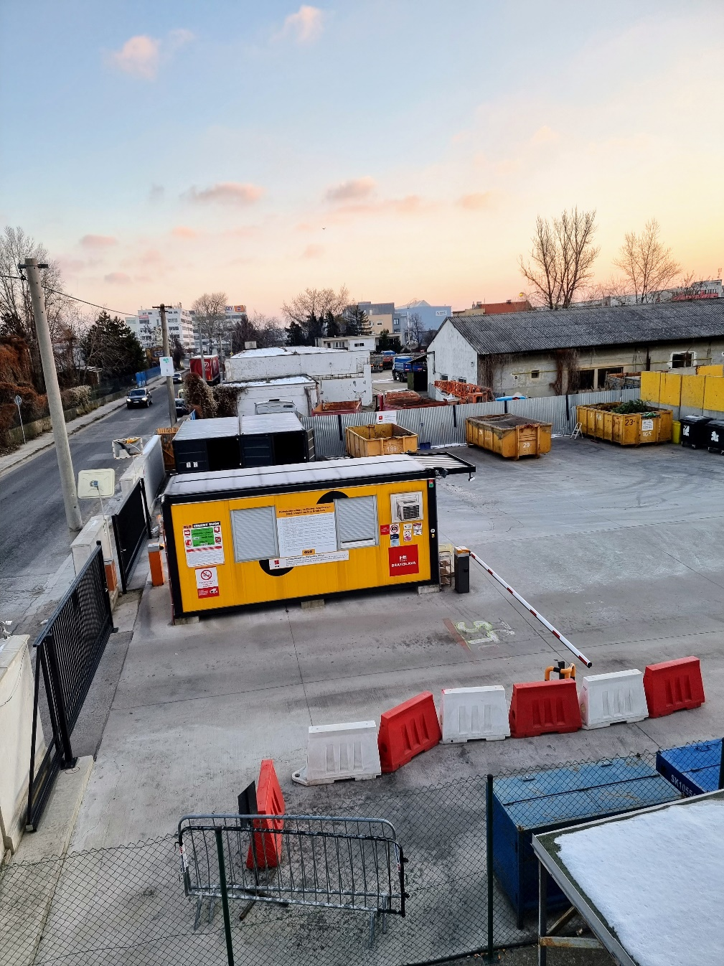

Pohľad z vnútornej strany / areálu ZD:

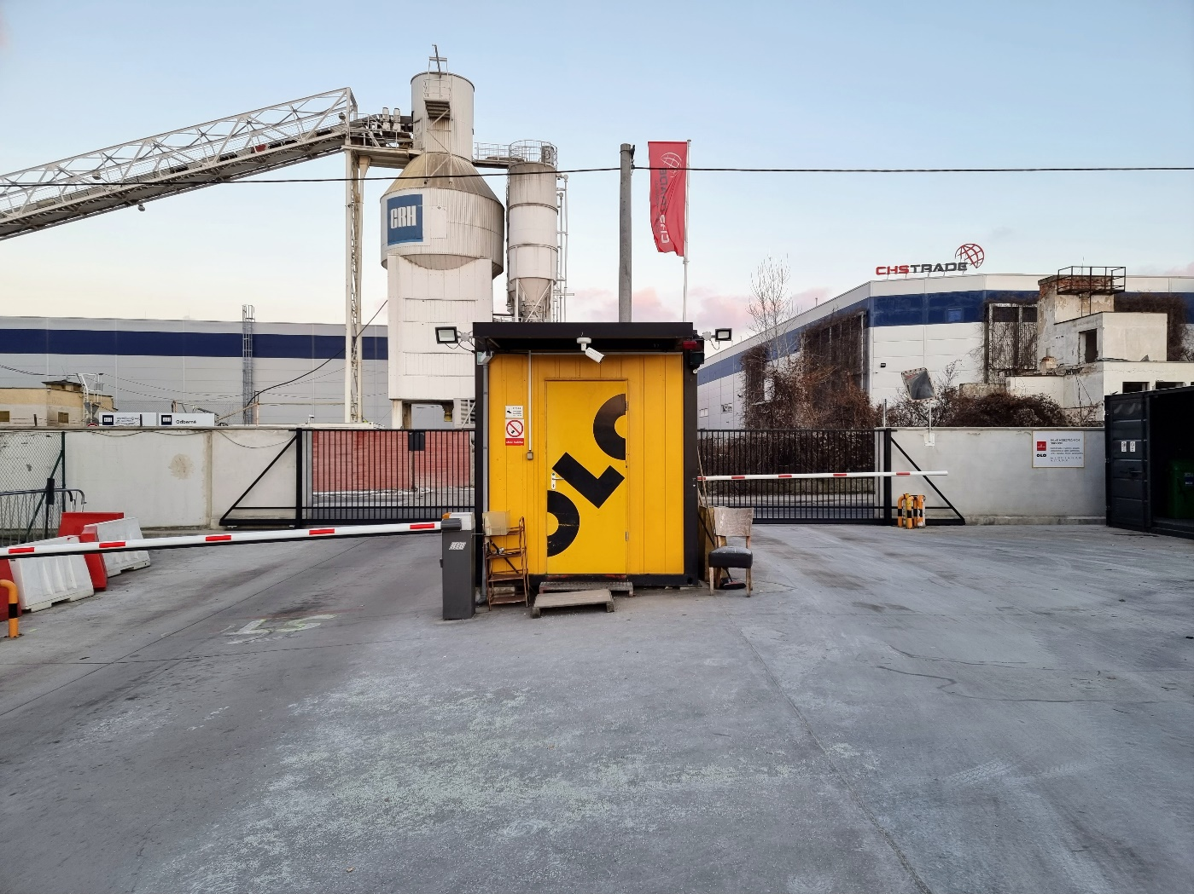

Pohľad z vonkajšej strany / prístupová cesta:

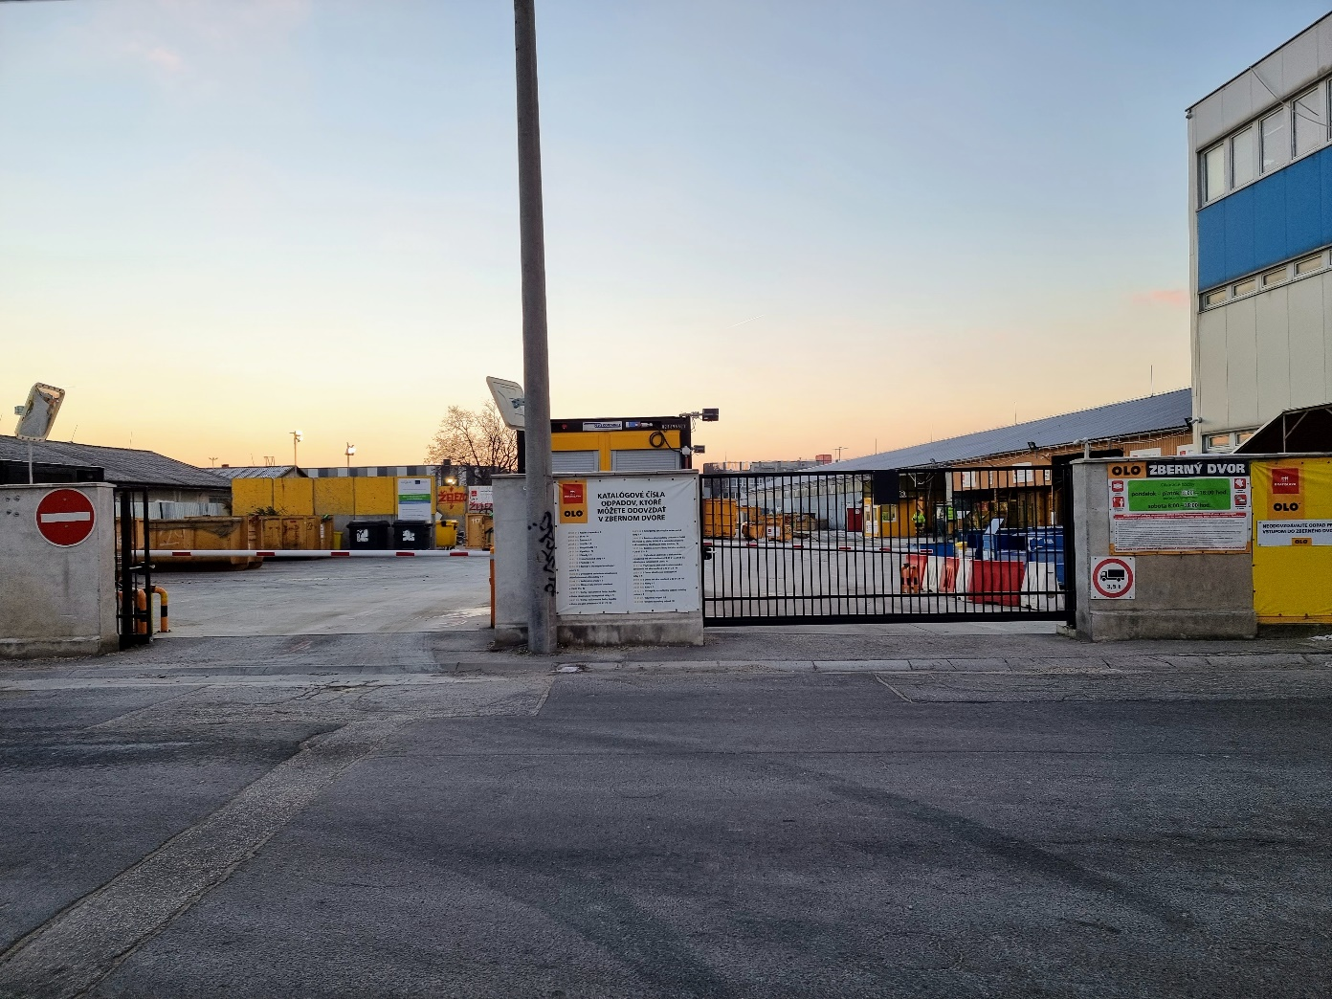

Fotografie zberný dvor Rača:

Pohľad z vonkajšej strany / prístupová cesta:

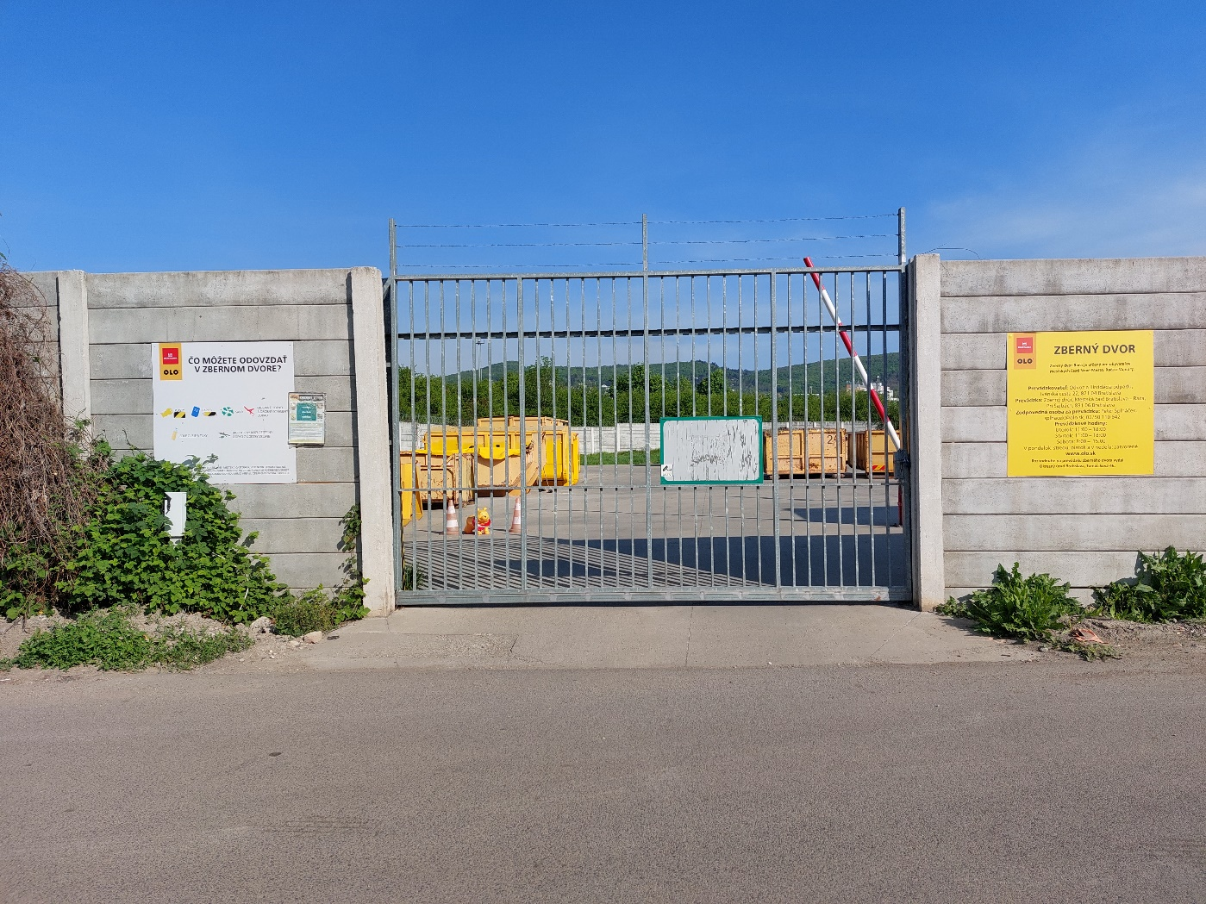

Pohľad na zberný dvor Rača:

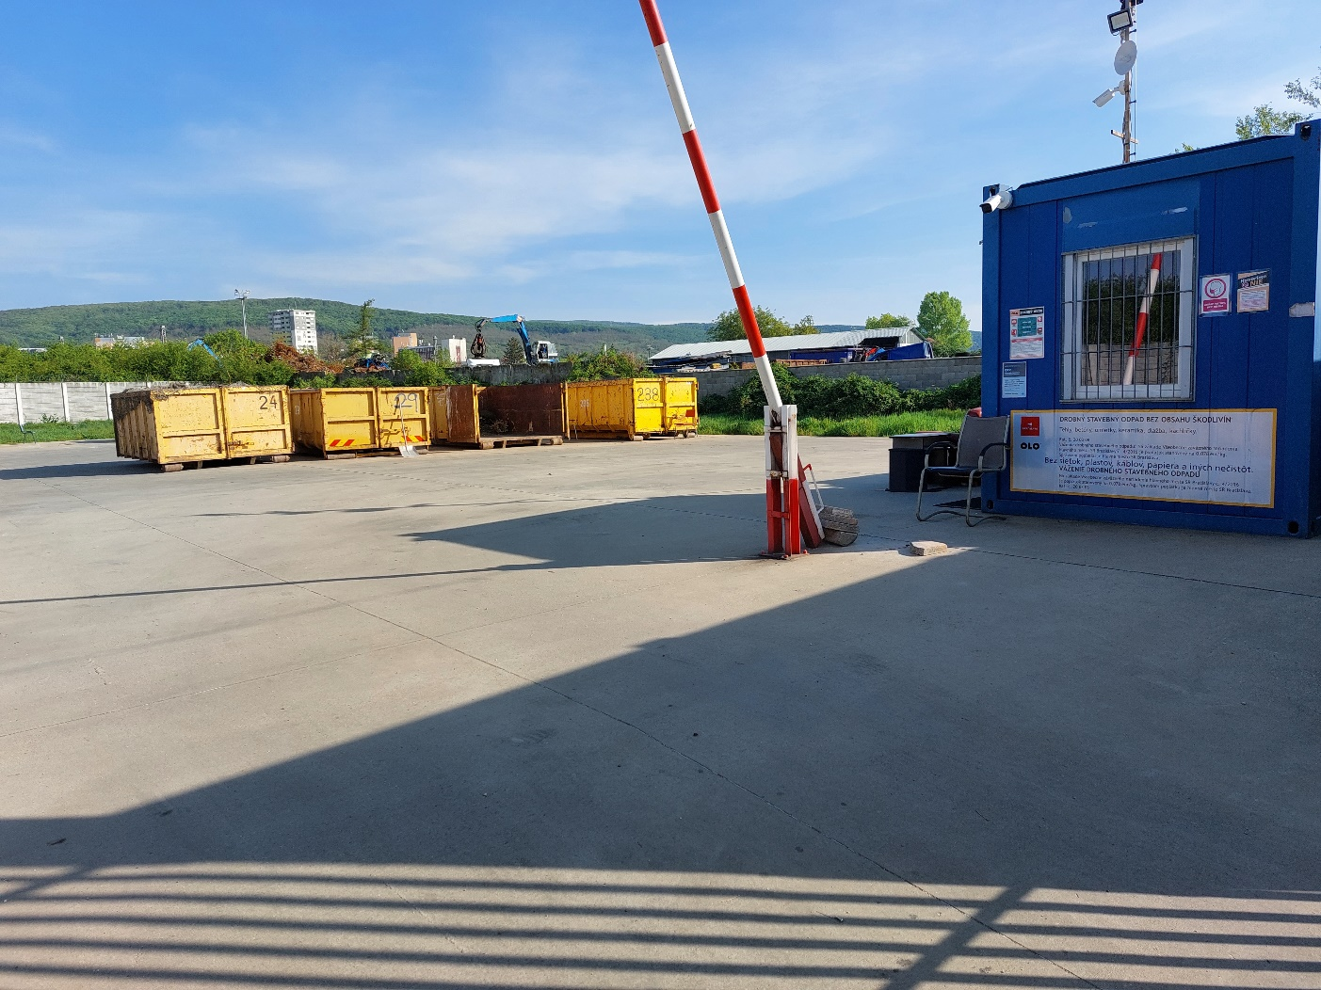

Detailný popis riešenia

Požadujeme, aby bol dodaný systém zložený s back-end infraštruktúry / softvéru poskytujúci požadované funkcionality a prácu s kamerovým systémom a logiku, front-end web aplikácie ako užívateľského rozhrania a aplikácie pre tablet. Požadujeme aby bol navrhovaný Softvér inštalovaný a prevádzkovaný v internom virtuálnom prostredí umiestneného v infraštruktúre magistrátu. Súčasťou cenovej ponuky musia byť aj všetky potrebné licencie na samotnú prevádzku navrhovaného riešenia ktoré navrhnutý systém vyžaduje.
Virtualizačná platforma:
Dell EMC VxRail (VMware)
Diskový priestor je tvorený Flash/SSD diskami

Požiadavky na back-end:
  - Evidencia zákazok / vstupov
    - Evidencia vstupov do zberného dvora podľa kritérií
    - Evidencia ŠPZ
  - Databáza zákazok
  - Logika pre vstupy
  - Spracúvanie dát z kamier
  - Reporty a štatistiky
  - Komunikačné rozhranie pre prístup k databáze
Požiadavky na front-end:
Aplikácia prostredníctvom ktorej budú do systému pristupovať užívatelia:
  - Web prístup na správu systému, online prehľad online dashboard
    - Administrátor, správca systému, vedúci zberného dvora
Mobilná aplikácia pre tablet:
  - Aplikácia pre tablet
    - Pacovník zberného dvora
  - View – užívatelia s prístupom k reportom a štatistikám
Podmienkou je, aby bola lokalizácia rozhrania front-end a back-end systémov v Slovenskom alternatívne v českom jazyku. Aplikácia musí byť jednoduchá na prácu a intuitívna a spracúvanie. Súčasťou riešenia má byť možnosť prepnutia (symbol vlajky) lokalizácie aplikácie do alternatívneho jazyka minimálne v rozsahu slovenčina/angličtina.
Z pohľadu rozdelenia bude systém slúžiť pre jednotlivé úrovne:
  - Pracovník zberného dvora s otvorenou aplikáciou v tablete kde sa aplikuje proces automatického vstupu do areálu zberného dvora. Riadenie vstupu a výstupu prostredníctvom vypĺňania formuláru
    - Pohľad v reálnom čase (počítadlo na tablete a živý pohľad na PC)
    - Možnosť manuálneho zadania zákazky na tablete
  - Web GUI pre administrátora
    - Správca systému
  - View prehľady
    - Aktuálny prehľad o vstupoch
    - Reporty a štatistiky
  - Interface na prepojenie s PowerBI
    - Možnosť exportu alebo read-only prístupu k dátam pre účely integrácie s PowerBI

2.1 Databáza zákazok / CRM

Jednou so základných komponentov systému požadujeme podporu vytvárania zákazok (vývoz odpadu na zberný dvor = jedna zákazka). Systém má obsahovať/podporovať možnosť vytvorenia zákaziek zo vstupnej registrácie na vstupe do areálu zberného dvora a to nasledovným spôsobom:
Pri vstupe do areálu zberného dvora zastaví občan na vyhradenom mieste pred zatvorenou závorou kde bude potrebné u pracovníka zberného dvora vyplniť formulár zákazky. V momente vstupu s vozidlom na vyhradený priestor dôjde k nasnímaniu evidenčného čísla vozidla ŠPZ, čo automaticky vytvorí novú zákazku a informácia sa uloží do databázy. Na tablete sa otvorí formulár zákazky s predvyplneným detekovaným údajom a spustí sa proces vypĺňania novej zákazky. Dáta z registrácie sa uložia do databázy ako jedna zákazka. V prípade, že nie je na zbernom dvore osadená el. závora, alebo nie je aktuálne funkčná, musí byť umožnené aj napriek tejto skutočnosti korektné vytvorenie, zaznamenanie a ukončenie zákazky podľa požadovanej logiky.
Na mieste vstupu bude zamestnanec s tabletom obsahujúci elektronický formulár / registráciou zákazky, ktorú musí občan vyplniť (zaregistrovať zákazku):
- Nasnímaním ŠPZ alebo manuálnym zadaním ŠPZ
- Naskenovaním občianskeho preukazu skenerom na to určenom (skener preukazov musí byť súčasťou prenosného zariadenia alebo obalu zariadenia)
  - Prepis čísla OP alebo cudzineckého preukazu
  - Skenovanie údaje o platnosti preukazu / dátum (v prípade neplatnosti upozorní obsluhu zberného dvora)
  - Prepis mena a priezviska
  - Prepis adresy (adresa, číslo bytu alebo domu, mestská časť) Vstup ,musí byť povolený len pre občanov z trvalým alebo prechodným pobytom (typicky cudzinec) alebo vlastníkom nehnuteľnosti z niektorých mestských častí.
- Vypísaním formuláru na registráciu zákazky podľa schváleného formátu
  - Automatizované vyplnenie údajov z OP
  - Voľba dovezenej komodity
    - Druh komodity (jedna alebo viac volieb)
    - Objem komodity (1/1 alebo 1/2)
- Evidencia ďalších parametrov ako napríklad typ predloženého dokladu atď.
- Podpísaním súhlasu so spracovaním osobných údajov (lokalizácia minimálne v dvoch jazykoch slovenčina/angličtina), obsah súhlasu so spracovaním údajov musí byť editovateľný prostredníctvom užívateľského rozhrania.
- Podpis zákazky
- Možnosť tlače potvrdenia o zákazke
Systém musí podporovať možnosť vytvorenia zákazky vopred (u zákazníkov stojacích v rade), aby následne systém už len nasnímaním ŠPZ a potvrdením pracovníka zberného dvora umožnil vstup do areálu ZD.
Vzor databázy / záznam vstupu do zberného dvora:
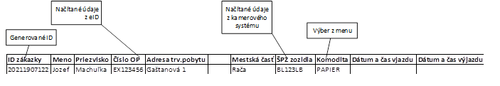
Pre účely ďalšieho spracúvania údajov v databáze, požadujeme aby bolo súčasťou riešenia priamy prístup alebo komunikačné rozhranie na prístup do databázy a k údajom v databáze.
Požaduje sa funkcia na označenie problémového klienta. Táto funkcia má zabezpečiť možnosť označiť klienta, ktorý opakovane porušuje pravidlá pre vývoz ako podozrivého, aby bola obsluha zberného dvora vopred upozornená na opakovaný vstup a vykonala prísnejšiu kontrolu.
Pre účel dimenzovania databázy je potrebné počítať z historickými dátami vstupov do areálu zberného dvora. Priemerný mesačný nárast vstupov je 3200 záznamov.

2.2 Aplikácia pre obsluhu zberného dvora

Obsluha zberného dvora má mať k dispozícii aplikáciu so živím náhľadom vstupov. Aplikácia má mať možnosť manuálneho zadania novej zákazky, prezeranie histórie zákaziek s možnosťou tlače potvrdenia prípadne skontrolovať zákazku (nesmie mať možnosť úpravy vytvorenej zákazky).
Aplikácia musí byť intuitívna a jednoduchá. Vyžaduje sa lokalizácia primárne v slovenskom jazyku
V prípade, že nie je na zbernom dvore osadená el. závora, alebo nie je aktuálne funkčná, musí byť umožnené aplikáciou aj napriek tejto skutočnosti korektné vytvorenie, zaznamenanie a ukončenie zákazky bez podmienky použitia závory.

Návrh živého náhľadu obsluhy:
Obsluha zberného dvora v rámci živého náhľadu na PC vidí aktuálne vytvorenú zákazku a stav. Stav je potrebné vizuálne označiť pre lepšiu orientáciu.
napríklad:
OK - povolený vstup (automatické otvorenie brány a povolený výjazd na základe povolenej ŠPZ)
Zákaz – nepovolený vstup (manuálna kontrola vstupu obsluhou zberného dvora)

2.3 Tablet

Súčasťou dodávky riešenia má byť exteriérový a odolný tablet s popruhom na rameno, ktorý bude slúžiť na registráciu zákazky na vstupe do areálu zberného dvora. Prístup do aplikácie bude identifikovaný zamestnaneckým číslom, pričom údaje o vykonávacom zamestnancovi sa bude evidovať k danej zákazke.
Tablet má slúžiť na:
- Zobrazenie úvodnej obrazovky s voľbami (v prípade detekcie vozidla na vstupe/výstupe bude vizuálne a zvukom notifikované, aby pracovník spracoval požiadavku detekovanú na vstupe alebo výstupe)
  - ikona „VSTUP“ registrácia vstupu do ZD formulár
  - ikona „VÝSTUP“ potvrdenie výstupu zo ZD
- Zobrazenie formuláru na registráciu zákazky podľa špecifikácie
- Tablet musí obsahovať funkciu skeneru prostredníctvom integrovanej kamery na skenovanie občianskeho preukazu alebo cudzineckého preukazu
  - Načítaním preukazu sa predvyplní formulár zákazky (riešenie musí umožňovať manuálne zadanie údajov)
- Registrácia zákazky (vývoz odpadu)
  - Automatické alebo manuálne vyplnenie formuláru z načítaných údajov z občianskeho preukazu (s možnosťou editácie)
  - Automatické alebo manuálne vyplnenie poľa ŠPZ (načítaním evidenčnej značky vozidla z kamerového systému ktorý má byť súčasťou riešenia)
  - voľba dovezenej komodity a množstva (kvôli väčšiemu množstvu položiek navrhujem pre zoznam komodít samostatnú podstránku/preklik z hlavnej stránky formuláru na okno s ikonami a popisom často používaných komodít a množstva dovezenej komodity)
- Potvrdenie zákazky elektronickým podpisom (podpis bude realizovaný prstom na vyznačenej ploche tabletu)
- Súhlas so spracovaním osobných údajov GDPR a podpis.
- Možnosť tlače potvrdenia o spracovanej zákazke

Fáza výstupu: Vo fáze, keď kamera detekuje vozidlo na výstupe, bude vizuálne a zvukovo informovaný pracovník a spustenom procese výjazdu a brána sa otvorí automaticky.

Hardvérové prevedenie tabletu:
- Operačný systém tabletu - Android
- Prevedenie určené pre náročnejšie prostredia IP65
  - exteriér, prašné prostredie, poveternostné vplyvy (odolnosť na nízke a vysoké teploty)
  - odolnosť voči striekajúcej vode
  - dobre viditeľný obraz pri zlých svetelných podmienkach
  - popruh na rameno
- Odolný voči pádom a prašnému prostrediu
- Odolná dotyková obrazovka
- Integrovaný skener alebo obdobné zariadenie na skenovanie občianskeho preukazu alebo obdobného dokladu / alternatívneho dokladu ako napríklad cudzinecký doklad.
- Dostatočná kapacita batérie na nepretržitý chod počas 8 hodín
- Dokovacia stanica / základňa pre nabíjanie tabletu
- Inštalovaný systém vhodný pre prácu s front-end aplikáciou systému / zobrazeným formulárom resp. nainštalovaná aplikácia
- Wifi pripojenie do korporátnej siete
- Jednoduchá integrácia s ponúkaným systémom v prípade výmeny zariadenia

2.4 Formulár zákazky

Zbierané údaje:
- Meno Priezvisko
  - načítanie OP integrovanou kamerou v tablete
    - meno a priezvisko / adresa / číslo domu,bytu / mesto / PSČ/ mestská časť
  - možnosť editácie nasnímaných údajov
- ŠPZ
  - načítanie kamerou s možnosťou editácie načítaných údajov
- Fotografia (Foto Auta + ŠPZ)
  - načítanie ŠPZ kamerou “1”a uloženie snímky a čísla ŠPZ do databázy k zákazke
  - Nasnímanie kamerou “2” vozidlo a uloženie fotografie vozidla k zákazke
- Podstránka / preklik na druh odpadu
  - Manual input kliknutím na komoditu a množstvo (viď tabuľku komodít)
- Dátum a čas vjazdu a výjazdu
  - systémom doplnený údaj
- Typ preukazu
- Druh komodity (formulár musí umožňovať k zákazke evidovať viac komodít)
- Objem komodít

názov | kat. č. | Názov | kat. č.
objemný odpad | 20 03 07 | Sklo | 20 01 02
drobný stavebný odpad | 20 03 08 | papier a lepenka | 20 01 01
biologicky rozložiteľný odpad | 20 02 01 | plasty | 20 01 39
zmiešané kovy | 20 01 40 07 | textílie | 20 01 11
elektroodpad | 20 01 23/35/36 | drevo | 20 01 37/38
batérie a akumulátory | 20 01 33/34 | jedlé oleje a tuky/ iné oleje | 20 01 25/26
žiarivky a iný odpad obs. ortuť - svetelné zdroje | 20 01 21 | farby, lepidlá a živice | 20 01 27/28
nebezpečný odpad (kyseliny, zásady, rozpúšťadlá, pesticídy) | 20 01 13/14/15/17/19 | detergenty | 20 01 29/30
šatstvo | 20 01 10 | plasty (polystyrén) | 20 01 39
V rámci štatistík je požadované aj sledovanie druhu a počtu komodít dovezených v definovanom časovom rámci.
- Množstvo (Manual input, drop-down menu)
  - Osobné auto/ Auto do 3.5 tony / Auto do 3.5 tony ½
- Dátum a čas príjazdu
  - Automatické načítanie dátumu a času príjazdu
- Podpis
  - Manual input na tablete
- Dátum a čas výjazdu
  - Dodatočné uloženie času výjazdu do databázy k danej zákazke
Podmienkou je aby bolo možné obstarávateľom (administrátorom s oprávnením) editovať popis polí vo formulári a dopĺňanie typu komodity.

2.5 Dizajn formuláru

Úvodná obrazovka musí obsahovať napríklad dve interaktívne tlačidla/ikony
VSTUP „vstup do areálu ZD“ alebo iná akceptovateľná forma notifikácie
VÝSTUP „výstup z areálu ZD“ alebo iná akceptovateľná forma notifikácie
V momente, keď kamera zdetekuje prítomnosť vozidla na vstupe systém spustí proces založenia zákazky a notifikuje pracovníka zvukovo aj vizuálne (napr. blikajúce tlačidlo vstup/výstup, zvuková signalizácia):
- Systém vytvorí zákazku automaticky (pokiaľ je možné kamerou prečítať ŠPZ)
- Systém umožní vytvorenie zákazky manuálne (pokiaľ nie je možné kamerou prečítať ŠPZ) s povinnosťou manuálneho vyplnenia poľa ŠPZ
- Systém umožní kompletné manuálne zadanie zákazky vopred pre auta čakajúce v rade a systém otvorí závoru po načítaní kamerou
- Systém umožní načítanie údajov s dokladu alebo umožní ručne vyplnenie údajov formuláru
- Akceptuje vytvorenú zákazku čo odošle signál na otvorenie závory
- V prípade použitia manuálnej (neelektrickej) závory musí systém podporovať korektné vytvorenie a uzatvorenie/ukončenie zákazky.
V hlavnej časti formuláru budú načítané údaje z občianskeho preukazu a kamerového systému a vygenerované ID zákazky. Taktiež musí byť na úvodnej obrazovke dátum a čas vjazdu (dodatočne sa bude do databázy zapisovať aj dátum a čas výjazdu).
Úvodná stránka musí obsahovať možnosť otvorenia ďalšej stránky s možnosťou výberu dovezenej komodity a množstve, po výbere komodity sa obrazovka prepne do úvodného režimu s povinnosťou akceptovania pravidiel, súhlasom so spracovaním osobných údajov „GDPR“ a podpisom.
Všetky údaje zozbierané z registračného formuláru sa budú ukladať do databázy pre účely archivácie, možnosti tlače potvrdenia prípadne ďalšieho spracovania.
Info: Pre účel dimenzovania databázy je potrebné počítať z historickými dátami vstupov do areálu zberného dvora. Priemerný mesačný nárast vstupov je 3200 záznamov.

2.6 Analytika

Požadujeme, aby systém obsahoval funkcie na zabezpečenie prehľadov historických dát. Taktiež je požadované, aby poskytoval dáta pre ďalšie spracovanie napr. v PowerBI. Súčasťou dodania má byť integračné rozhranie na poskytovanie dát pre MS PowerBI za účelom získania analytických dát a prehľadov. Náklady spojené s prípravou a dodaním integračného rozhrania musí byť zahrnutá do ceny.
Pre účely ďalšieho spracúvania je potrebné spracúvať dáta:
- Počet zákaziek
  - požaduje sa možnosť aj detailného náhľadu konkrétnej zákazky
- Rozdelenie podľa dovezených komodít
- Možnosť filtrovania a vyhľadávania
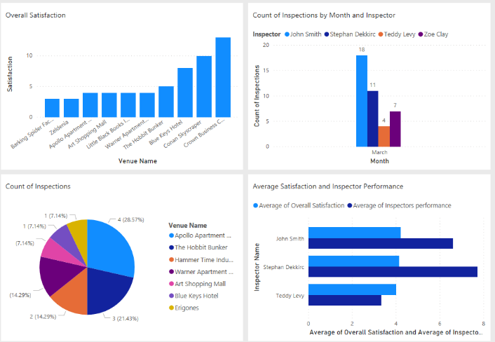
  - podľa mena
  - podľa adresy
  - podľa ŠPZ

2.7 Reporty
Požaduje sa možnosť generovania a zasielania automatických reportov v definovaných časových
periódach s voliteľným obsahom.
Požaduje sa možnosť prezerania reportov a štatistík v rámci užívateľského rozhrania, ktorá musí byť doplnená a možnosť zasielania periodických reportov prostredníctvom e-mailu vo formátoch xlsx, csv alebo PDF. Pre funkcionalitu bude potrebná integrácia na podnikový poštový server prevádzkovaný v rámci cloud platformy MS O365. Požaduje sa možnosť zadania e-mailových adries na ktoré budú zasielané periodické reporty (denné, týždenné, mesačné, kvartálne a ročné).

2.8 Logika
Je požadované zaznamenávať údaje, merať množstvo odpadu na FO/rok 365dní/adresa – po prekročení zakázať vstup (závora sa neotvorí) a vizuálne a zvukovo upozorní obsluhu zberného dvora na detekovanú hodnotu, možnosť zakázať vývoz v danom roku a umožniť prejazd cez areál. Tieto prejazdy musia byť logované parametrom porušenia pravidiel (napr. max. objem dovezenej komodity/rok) a logovanie času prejazdu.
Systém musí umožňovať nastavenia rôznych limitov pre niektoré zaznamenávané hodnoty ako napríklad počet vozidiel v areáli v jednom čase (vyčerpanie limitu neumožní ďalší vstup)
Taktiež sa požaduje, aby systém sledoval čas strávený v areály pre prípady manuálneho pustenia vozidla do areálu v momente keď systém neumožní vývoz a zamestnanec ZD odkloní vozidlo k výjazdu. Po prekročení toho času bude daná zákazka označená ako podozrivá.
Systém musí obsahovať možnosť vytvorenia zoznamu ŠPZ s prednostným / povoleným vstupom bez potreby vytvorenia zákazky (služobné vozidlá O.L.O.)
Systém musí obsahovať tlačidlo/funkciu na núdzové otvorenie závor pre vstup vozidiel IZS (Integrovaný Záchranný Systém), takýto povolený vstup musí byť logovaný.
V prípade použitia manuálnej (neelektrickej) závory musí systém podporovať korektné vytvorenie a uzatvorenie/ukončenie zákazky.
Pre účely ďalšieho spracúvania údajov v databáze, požadujeme aby bolo súčasťou riešenia priamy prístup alebo komunikačné rozhranie na prístup do databázy a údajom v databáze.
Podľa podmienok o verejnom obstarávaní je súčasťou zmluvy aj prevod vlastníctva softvéru a dát vytvorených systémom uložených v databáze na obstarávateľa.

Projekt

Popis dôležitých fáz projektu od podpisu zmluvy:
Rozsah trvania | Popis | Poznámka
2 týždne | Zaslanie popisu a vizualizácie na schválenie zadávateľom
8 - 10 týždňov | Realizácia predmetu diela obstarávania
1 týždeň | Testovacia prevádzka s následnou akceptáciou riešenia alebo výhrad
1-2 týždne | Zapracovanie prípadných výhrad
 | Zaškolenie administrátora a obsluhy
 | Spustenie do produkcie
4 týždňe | Post-implementačná podpora
 | Podpora riešenia po dobu trvania zmluvného vzťahu

Projektový plán s detailnými fázami poskytne víťazný dodávateľ v rámci procesu príprav na realizáciu
Postimplementačná podpora a servis počas doby viazanosti musí byť súčasťou cenovej ponuky.
Postimplementačná podpora sa chápe ako produktová a technická podpora pre administrátorov a používateľov systému lokálnou alebo vzdialenou formou (online prípadne telefonická podpora).

Integrácie

Integrácia na závory
Vyžaduje sa integrácia na existujúce závory (vstup/výjazd). Súčasťou návrhu má byť aj popis integrácie na existujúce el. závory. Náklady spojené s napojením a ovládaním musí byť zahrnutá do ceny.
Typové označenie závory je Triton Rapid N, technická špecifikácia tvorí prílohu opisu predmetu zákazky .
Integrácia na tlačový server
Vyžaduje sa zasielanie vygenerovaných formulárov do tlačovej fronty pre účely tlače. Súčasťou návrhu má byť aj popis integrácie a spôsob/popis používania. Náklady spojené s napojením musí byť zahrnutá do ceny.
Integrácia na podnikový poštový server
Vyžaduje sa zasielanie vygenerovaných periodických reportov prostredníctvom mailu. Pre tento účel bude potrebná integrácia na poštový server Microsoft office365. Súčasťou návrhu má byť aj popis integrácie a spôsob/popis používania. Náklady spojené s napojením a ovládaním musí byť zahrnutá do ceny.

Komponenty riešenia

Zostava obstarávaného riešenia pre jeden zberný dvor:
1x Centralizovaný IT systém / softvér použiteľný pre viac zberných dvorov
2x Tablet s požadovaným príslušenstvom a požadovanými parametrami
1x Stolová dokovacia stanica pre nabíjanie tabletov
2x Kamery na čítanie ŠPZ integrované do systému vstup
1x Kamera na čítanie ŠPZ integrované do systému výstup
1x Inštalácia podľa dohodnutého harmonogramu
1x Konfigurácia riešenia podľa zadania
1x Zaškolenie obsluhy

Budúce rozšírenia / ďalšie možné rozhrania/Rozvoj:

Práce určené na ďalší rozvoj prípadne rozšírenia budú na základe konzultácie a objednávky čerpané s objemu 30MD (30 človeko-dní) určených na tento účel. Takéto práce môžu byť zhotoviteľom fakturované ak ich objednávateľ riadne objednal a ich vykonanie akceptoval podpísaním preberacieho protokolu.

Prerekvizity

Požiadavky na dodávateľa :
- Z dôvodu požiadavky na vysokú dostupnosť a stability riešenia je požadovaná podpora produktu resp. riešenia v zmysle a VOP.
- Z dôvodu stability a dostupnosti riešenia je požadovaný servis s odstránením poruchy prípadne výmenou hardvéru podľa VOP
- Požaduje sa aby bolo riešenie rozšíriteľné na ďalšie zberné dvory so zachovaním jednotného centrálneho systému.
- Požaduje sa prevod vlastníckeho práva k plneniu a prístup k softvéru a databázam predmetu diela podľa platných VOP

Návrh riešenia

Súčasťou zaslaných podkladov má byť aj uchádzačom pripravemý dokument, popis navrhovaného riešenia s technickým popisom a popisom splnenia jednotlivých technických a funkčných požiadaviek.
Dokument, technický popis ponúkaného riešenia, musí obsahovať nasledovné:

- Proces implementácie Vami navrhovaného riešenia na zbernom dvore. Taktiež popíšte požadované súčinnosti zadávateľa alebo externých subdodávateľov zadávateľa. Popis musí obsahovať postup implementácie s odhadovaným časovým rozsahom a identifikované súčasti požadované ako súčinnosť zadávateľa alebo externého dodávateľa.
- Popíšte proces interakcie používateľov (obsluha a zákazník) s navrhovaným systémom doplnený o workflow diagram. Popis musí obsahovať logicky popísaný postup práce s navrhovaným systémom pre proces vstupu a výstup, zaznamenávanie tovaru, prace z aplikáciou z pohľadu zamestnanca ZD a práce zákazníka.
- Popis a vysvetlenie plnenia požadovaných funkcií a jeho používania z pohľadu práce so systémom. Popis musí obsahovať vysvetlenie naplnenia jednotlivých technických a funkčných požiadaviek, tak aby zadávateľ vedel správne pochopiť a posúdiť vhodnosť a kvalitu splnenia jednotlivých požiadaviek.
- Popíšte Vami nacenený rozsah konfigurácie Vami navrhovaného systému.
- Ukážky/vizualizácie – grafický vzhľad front-end aplikácie a aplikácie na tablet.
- Uveďte parametre obslužného softvéru pre identifikáciu osôb a spôsob zabezpečenia osobných údajov v systéme z pohľadu GDPR ale aj z pohľadu informačnej bezpečnosti.
- Popis spôsobu rozšírenia riešenia o ďalšie zberné dvory, z pohľadu logiky, prípadných licencií, technického riešenia a hardvérového vybavenia.
- Uveďte možnosti rozšírenia navrhovaného systému o ďalšie funkcie ktoré systém obsahuje ale nebolo v zmysle zadania požadované, ktoré v budúcnosti môžu byť pridanou hodnotou riešenia z pohľadu biznis potrieb.
- Uveďte možnosti a popíšte spôsob integrácie a rozsah konfigurácie navrhovaného systému s PowerBI.
- Uveďte aké možnosti obsluhy el. závory má navrhovaný systém
- Uveďte typ použitého kamerového systému s funkciou snímania a spracúvania evidenčných čísel vozidiel „ŠPZ“ a popis naplnenia požadovaných funkcií z pohľadu logiky spracúvania nasnímaných dát. Taktiež popíšte aké sú podporované snímané ŠPZ.
- Uveďte typu použitého tabletu a popis používania z pohľadu plnenia požiadaviek. Taktiež uveďte ako bude splnená požiadavka na skenovanie preukazov tabletom a aké sú podporované skenované doklady. Ako budú dáta systémom ďalej vyhodnocované a spracúvané tak aby boli naplnené požiadavky kladené na logiku samotného systému.
Predložený návrh riešenia bude tvoriť jednu z príloh zmluvy
Príloha č. 1 - Technická špecifikácia závory Triton RAPID N.

